連盟加盟登録手続きは、郵便振替用紙にて登録料３，０００円を振り込んだのち、別紙登録届及び代議員報告書を下記理事長あてで提出してください。

(公財)日本バレーボール協会への登録(MRS)は、可能となっております。

送付先 佐 藤 泰 広 宛

理事長 佐藤泰広

〒020－0106 盛岡市東松園三丁目16-40
携帯 070－4087－5094
Email: info＠iwate-softvolleyball.jp
（＠を半角に置き換えること）

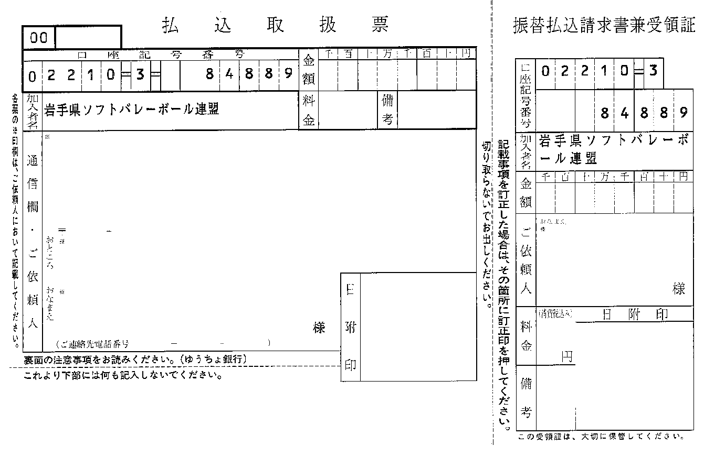
2021年度県連盟登録料
住所、チーム名、代表者氏名を記載すること。
\３０００
\３０００
チーム名

